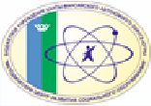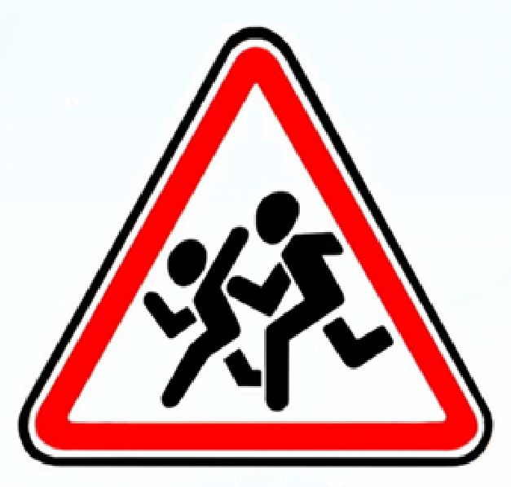

ПРИ ПЕРЕВОЗКЕ ДЕТЕЙ
В АВТОМОБИЛЕ
- Всегда пристегивайте ребенка ремнями безопасности и объясняйте, зачем это нужно делать.
- Ремень безопасности для ребенка должен иметь адаптер по его росту (чтобы ремень не был на уровне шеи).
- Дети до 12 лет должны сидеть в специальном детском удерживающем устройстве.
- Используйте функцию блокировки дверей.

ПРИ ДВИЖЕНИИ НА
ВЕЛОСИПЕДЕ
- Объясните ребенку, что движение на велосипеде необходимо осуществлять по пешеходным, велосипедным, велопешеходным дорожкам.
- Объясните ребенку, что следует пересекать пешеходный переход пешком, ведя велосипед рядом.

Передвижение на велосипеде связано с высокой степенью опасности. Отпуская детей на велопрогулки родители должны осознавать свою ответственность и обучить ребенка правилам безопасной езды на велосипеде!
,

ОБЩИЕ РЕКОМЕНДАЦИИ
- Составьте для ребенка «Маршрутный лист» от дома до школы. Помните, необходимо выбрать не самый короткий, а самый безопасный путь. Несколько раз пройдите этот путь вместе, убедитесь, что ребенок твердо усвоил, где находятся места повышенной опасности и знал, как себя при этом вести.
- Прикрепите на детскую одежду светоотражающие элементы.
- Обеспечьте ребенка специальными средствами защиты для велосипедиста.
Департамент социального развития
Ханты-Мансийского
автономного округа - Югры

Бюджетное учреждение
Ханты-Мансийского
автономного округа - Югры
«Методический центр развития социального
обслуживания»
БЕЗОПАСНОСТЬ НА ДОРОГЕ: ПРОФИЛАКТИКА ДЕТСКОГО ДОРОЖНОГО ТРАВМАТИЗМА

Памятка для родителей
Сургут
2017

ГОТОВЯСЬ ПЕРЕЙТИ ДОРОГУ |  | ПРИ ПЕРЕХОДЕ
Остановитесь или замедлите дви- |  | ПРОЕЗЖЕЙ ЧАСТИ
жение, осмотрите проезжую часть. |  | • Объясняйте ребенку, что перехо-
Приучайте ребенка наблюдать за об- |  | дить дорогу можно только по пеше-
становкой на дороге. |  | ходным переходам или на перекрест-
• Посмотрите налево, затем на- |  | ках по отмеченной линии - зебре. Не
право и еще раз налево. Дойдя до раз- |  | спешите и не бегите, переходите до-
делительной линии, посмотрите с ним |  | рогу всегда размеренным шагом.
направо. Если нет движения транспор- |  | • Объясняйте ребенку, что нельзя переходить дорогу наискосок; пока-
та, продолжайте переход, не останавливаясь, а если есть - остановитесь на
линии и пропустите транспорт, держа |  | зывайте и рассказывайте ребенку
ребенка за руку.  ' • Учите ребенка различать прибли  жающиеся транспортные средства, |  | каждый раз, что идете строго поперек улицы для лучшего обзора транспортных средств.
всматриваться вдаль и оценивать ско- |  | • Объясняйте ребенку, что нельзя
рость транспортных средств. |  | начинать переходить улицу, по кото-
• Не стойте с ребенком на краю |  | рой редко проезжает транспорт, не
тротуара, так как транспортное сред- |  | посмотрев вокруг, так как автомо-
ство при движении может зацепить, |  | биль может неожиданно выехать из
сбить, наехать задними колесами. |  | переулка, двора дома.
• Обращайте внимание ребенка на |  | • При переходе проезжей части по
транспортное средство, готовящееся к |  | нерегулируемому переходу учите
повороту, расскажите о сигналах указателей поворота у автомобиля и же- |  | ребенка внимательно следить за началом движения транспорта.
стах мотоциклиста и велосипедиста.

Ответственность за соблюдением ребенком мер безопасности на дороге лежит на родителях. Путем личного примера они должны сформировать у ребенка потребность в заботе о сохранении своей жизни и привычку соблюдать правила безопасного пребывания на улице.

ПРИ ВЫХОДЕ ИЗ ДОМА
- Обращайте внимание ребенка на движение транспортных средств у подъезда и вместе посмотрите, не приближается ли к вам автомобиль, мотоцикл, мопед, велосипед.
- Обращайте внимание ребенка, если у подъезда находятся предметы, закрывающие обзор, приостановите свое движение и оглянитесь - нет ли за препятствием опасности.

ПРИ ДВИЖЕНИИ ПО ТРОТУАРУ
• Придерживайтесь правой стороны тротуара. Не ведите ребенка по краю тротуара: взрослый должен
находиться со стороны проезжей части; крепко держите ребенка за руку.
• Приучайте ребенка, идя по тротуару, внимательно наблюдать за ^выездом транспорта со двора и т. п.

